PROYECTO PANADERIA INDUSTRIAL

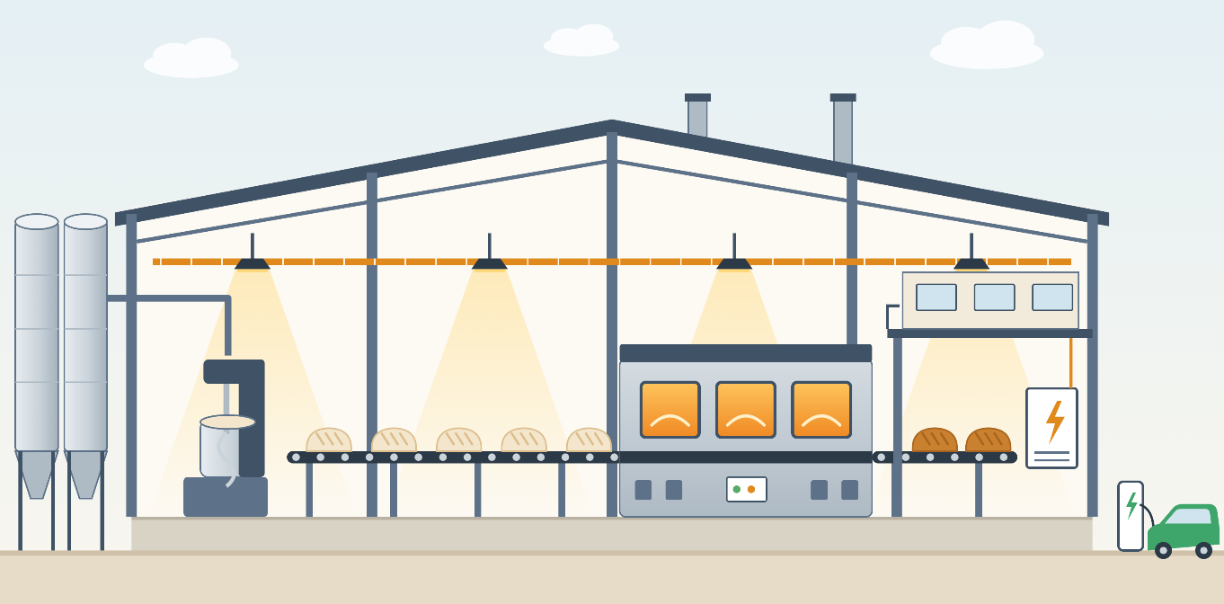

Alumnos: Ferran Bertomeu Peñarrocha, Álvaro Rubio Ordoñez, Néstor Ordiñana Fenollar,
Proyecto: Diseño técnico completo de la instalación eléctrica de una panadería industrial.
Fecha: Viernes 13 de noviembre de 2026

ÍNDICE
1. Antecedentes 3
2. Receptores 3

Antecedentes

El presente proyecto define la instalación eléctrica de baja tensión de una pequeña panadería industrial que produce pan y bollería.

La actividad se desarrolla en una nave industria que consta de la planta baja, destinada a la producción y almacenaje de los productos y un altillo que se destina a las oficinas y vestuarios de las empresas. La planta baja tiene una superficie de x m2 formada por un un cuerpo principal de 54,00 m x 27,00 m (1.458,00m2) y un ala de 18,5 x 37,5 m (693,75 m2). El altillo mide 20,00 x 15,00 m y tiene una superficie de 300m2. Esta superficie supera el mínimo exigido de 150 m2 y representa el 13,9% de la planta baja y se sitúa por debajo del 30% máximo especificado por la empresa.

Alrededor de la nave se dispone una zona iluminada, con un aparcamiento de 30 plazas. La recarga de vehículos eléctricos se provee con dos cargadores dobles. En una fase posterior se analizará una instalación fotovoltaica, que queda fuera del alcance del proyecto.

La potencia nominal prevista es de x kW y se ha proyectado de acuerdo con el Reglamento Electrotécnico para Baja Tensión (Real Decreto 842/2002) y sus Instrucciones Técnicas Complementarias. Según la ITC-BT-04, la instalación eléctrica de la panadería requiere de un proyecto al tratarse de una industria con una potencia superior a los 20 kW.

Receptores

Seguidamente, se recogen los receptores previstos para la panaderia. Para hacer más fácil su identificación, se agrupan según su tipo de uso: producción, frío, climatización, alumbrado, tomas y puertas y recarga de vehículos.

Tabla 1. Listado de receptores de la panadería
Receptor | Uds | P unit. (kW) | cos φ | P total (kW)
Hornos |  |  |  | 41,2
Horno de convección, 6 bandejas 60x40 | 4 | 10,30 | 0,99 | 41,2
Amasado |  |  |  | 14,45
Amasadora de espiral, 130 kg | 1 | 6,80 | 0,85 | 6,80
Amasadora de espiral, 80 kg | 1 | 4,55 | 0,85 | 4,55
Batidora planetaria, 60 L | 1 | 3,10 | 0,85 | 3,10
Fermentación |  |  |  | 8,00
Cámara de fermentación controlada, 1000 x 2000 mm | 2 | 4,00 | 1,00 | 8,00
Frío |  |  |  | 9,15
Congelación -20 °C, 32 m³ por equipo | 2 | 2,39 | 0,85 | 4,78
Conservación 0 °C, 51 m³ | 1 | 2,48 | 0,85 | 2,48
Conservación 0 °C, 40 m³ | 1 | 1,89 | 0,85 | 1,89
Envasado y pan rallado |  |  |  | 11,50
Ensacadora | 1 | 5,50 | 0,92 | 5,50
Trituradora de pan | 1 | 6,00 | 0,95 | 6,00
Servicios |  |  |  | 6,14
Compresor de tornillo | 1 | 6,14 | 0,85 | 6,14
Climatización |  |  |  | 15,63
Cassette de climatización | 3 | 5,21 | 0,90 | 15,63
Alumbrado
Alumbrado de producción y almacén |  | 0,041 | 0,90
Alumbrado de altillo |  | 0,023 | 0,95
Alumbrado exterior | 13 | 0,047 | 0,98 | 0,61
Alumbrado de emergencia |  | 0,0023 | 0,95
Tomas y puertas |  |  |  | 11,54
Línea de tomas de corriente 16 A | 3 | 3,68 | 1,00 | 11,04
Puerta enrollable de muelle | 2 | 0,25 | 0,85 | 0,50
Recarga de vehículos |  |  |  | 29,60
Punto de recarga 32 A | 4 | 7,4 | 1,00 | 29,60
POTENCIA NOMINAL TOTAL

